**新 书 推 荐**

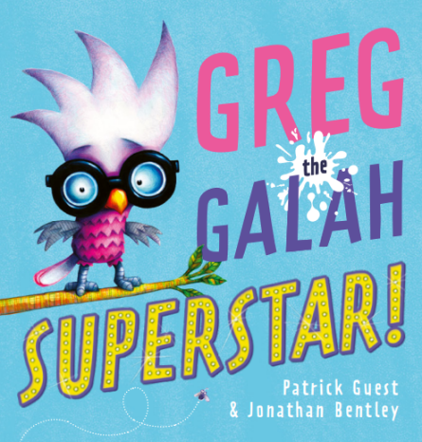**中文书名：****《超级巨星格雷格！》**

**英文书名：Greg the Galah, Superstar!**

**作 者：Patrick Guest and Jonathan Bentley**

**出 版 社：Scholastic Australia**

**代理公司：ANA**

**页 数：28页**

**出版时间：2024年10月**

**代理地区：中国大陆、台湾**

**审读资料：电子稿**

**类 型：故事绘本**

**销售亮点：**

* **书中美妙的乐趣和不可抗拒的明亮色彩，会让孩子们为这个滑稽且押韵的故事尖叫连连。**
* **由澳大利亚两位深受喜爱的儿童图书创作者搭档，用这个滑稽的、长着羽毛的角色颂扬差异性！**
* **理智的粉红鹦鹉格雷格的舞台亮相引起了一段歇斯底里的高潮。**

**内容简介：**

粉红鹦鹉喜欢跳舞，并且会表现得像个小丑一样，他们总是会做鬼脸或者倒挂着。打从他们一孵化，从蛋里爬出来，他们就十分滑稽搞笑。

每个人都知道粉红鹦鹉很搞笑。他们愚蠢、嘈杂，喜欢被关注！但是……那是格雷格，它和其他的粉红鹦鹉们完全不同！

**作者简介：**

**帕特里克·盖斯特（Patrick Guest）**在墨尔本海滨郊区西福德（Seaford）长大，他的童年生活是由踢足球、（在水、泥等中）挣扎、在茶树间奔跑、收集骨头，以及在家里噼里啪啦作响的敞篷车里唱十声部的和声组成的。甚至在那时，他写的故事就受到了父母和兔子雪球的欢迎。帕特里克职业生涯的一半是运动物理治疗，在他的第一个儿子诺亚出生后，他的女儿Reuben 和 Grace也相继出世，他才发现自己另一半的职业是讲故事。



**乔纳森·本特利（Jonathan Bentley）**是一位屡获殊荣的作家和插画家，他为无数的书籍绘制过插画，包括与玛格丽特·怀尔德的故事、威格斯和安德鲁·达多。在绘制插画时，他喜欢使用各种材料，包括丙烯、油画、线条和水彩画等。

**内文插图：**

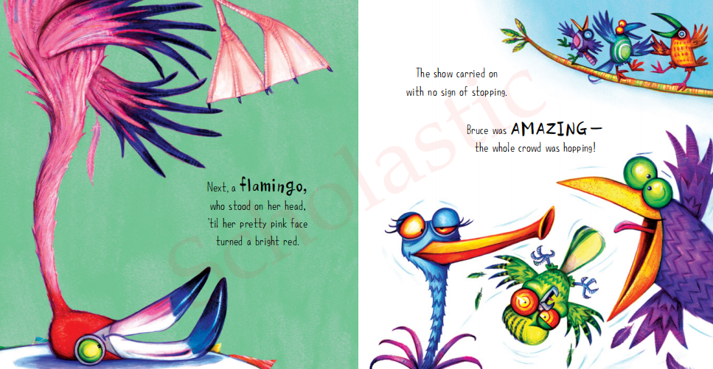

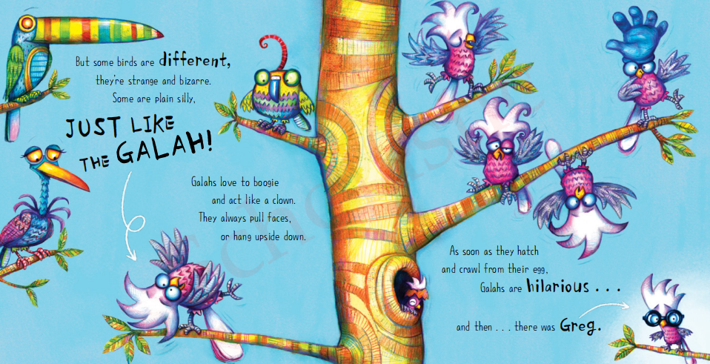

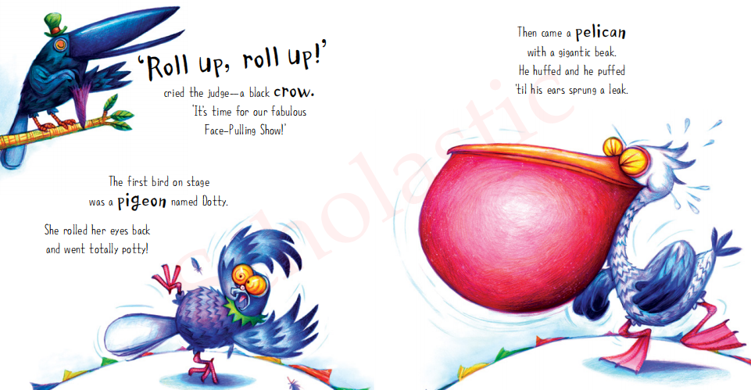

**感谢您的阅读！**

**请将反馈信息发至：版权负责人**

Email：[Rights@nurnberg.com.cn](mailto:Rights@nurnberg.com.cn)

安德鲁·纳伯格联合国际有限公司北京代表处

北京市海淀区中关村大街[在地图中查看](javascript:;)甲59号中国人民大学文化大厦1705室, 邮编：100872

电话：010-82504106,   传真：010-82504200

公司网址：[http://www.nurnberg.com.cn](http://www.nurnberg.com.cn/)

书目下载：<http://www.nurnberg.com.cn/booklist_zh/list.aspx>

书讯浏览：<http://www.nurnberg.com.cn/book/book.aspx>

视频推荐：<http://www.nurnberg.com.cn/video/video.aspx>

豆瓣小站：<http://site.douban.com/110577/>

新浪微博：[安德鲁纳伯格公司的微博_微博 (weibo.com)](https://weibo.com/1877653117/profile?topnav=1&wvr=6)

微信订阅号：ANABJ2002